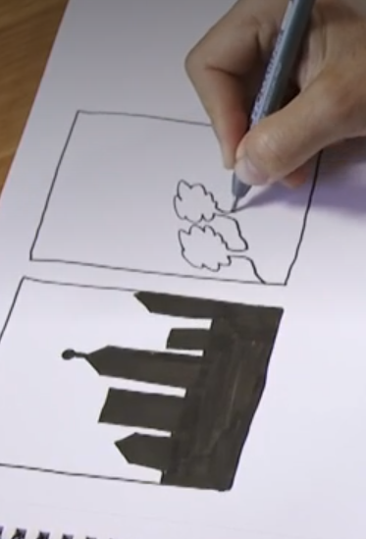
Teckna miljöer
När du bestämt vad serien ska handla om är det dags att tänka på vilken miljö den utspelar sig i. Hur kan du på ett enkelt sätt visa det?
Teckna 3 olika miljöer eller teckna samma miljö på 3 olika sätt.

Bildutsnitt
Tänk på vilket bildutsnitt du ska använda för att få fram det som händer i varje bildruta. Att variera bildutsnitt och vinklar gör serien mer levande.
Välj en händelse och rita den med 3 olika bildutsnitt. Vilken tycker du passar bäst till det du vill förmedla?

En miljöbild på längre avstånd är vanlig i början av en serie för att visa var man befinner sig.

Närbild används ofta för att visa intensiva känslor. Tex. kan en rinnande tår från ett öga visa hur ledsen figuren är.
Halvbild är det vanligaste bildformatet i serier, då kan man visa ansiktsuttryck tydligare.

